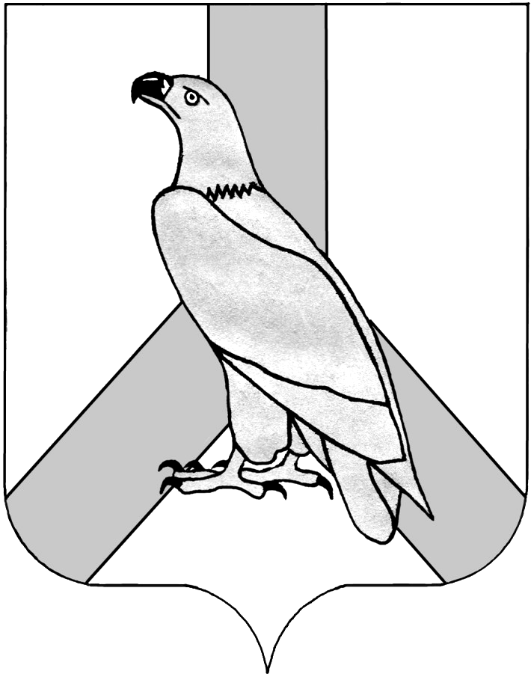
АДМИНИСТРАЦИЯ
ДАЛЬНЕРЕЧЕНСКОГО ГОРОДСКОГО ОКРУГА
ПРИМОРСКОГО КРАЯ

ПОСТАНОВЛЕНИЕ

_02 апреля _2018 года г. Дальнереченск № 226

О проведении конкурса детских рисунков «Архив будущего»
и конкурса сочинений «Юный архивист»
на территории Дальнереченского городского округа

В связи с празднованием 100- летия государственной архивной службы России в Приморском крае, в целях формирования у подрастающего поколения понимания роли и значимости архивов, воспитания патриотизма, нравственных и эстетических качеств детей и подростков, повышение интереса к документальному наследию и истории Приморского края, администрация Дальнереченского городского округа

ПОСТАНОВЛЯЕТ:

1. Провести с 09 апреля 2018 года по 09 мая 2018 года на территории Дальнереченского городского округа конкурс детских рисунков « Архивы будущего» и конкурс сочинений « Юный архивист»
2. Утвердить Положение о проведении конкурса детских рисунков
« Архивы будущего» (прилагается).
3. Утвердить Положение о проведении конкурса сочинений « Юный
архивист» (прилагается).
4. Отделу муниципальной службы, кадров и делопроизводства администрации Дальнереченского городского округа, разместить данное постановление на официальном Интернет-сайте Дальнереченского городского округа.

И.о.главы администрации
Дальнереченского городского округа А.А. Черных

Приложение № 1
УТВЕРЖДЕНО
постановлением администрации Дальнереченского городского округа от « 02 » апреля 2018 № 226

ПОЛОЖЕНИЕ
о проведении конкурса детских рисунков
«Архивы будущего»

I. Общие положения

1.1. Настоящее Положение определяет порядок и условия проведения конкурса детских рисунков « Архивы будущего» (далее – конкурс).
1.2. Конкурс, посвященный празднованию 100- летия государственной архивной службы России в Приморском крае, проводится в целях формирования у подрастающего поколения понимания роли и значимости архивов.
1.3. Конкурс проводится среди учащихся и воспитанников образовательных учреждений Дальнереченского городского округа в возрасте от 7 до 14 лет.
1.4. Все присланные на конкурс рисунки становятся собственностью организаторов конкурса, используются в экспозиционной, издательской и благотворительной деятельности и не подлежат возврату авторам работ.

II. Цели и задачи конкурса

2.1 Воспитание патриотизма, нравственных и эстетических качеств граждан, повышение интереса к документальному наследию Дальнереченского городского округа и Приморского края.
2.2. Активизация познавательной деятельности, ориентированной на личную и творческую самореализации.

III. Условия участия и проведения конкурса

3.1.Участие в конкурсе осуществляется на бесплатной основе.
3.2. Конкурсные работы должны соответствовать тематике конкурса.
Для участников конкурса определены следующие возрастные категории:
1 категория – в возрасте от 7 до 10 лет;
2 категория – в возрасте от 11 до 14 лет.

IV. Требования к оформлению конкурсных работ
4.1. Для участия в конкурсе принимаются работы выполненные на любом материале (ватман, картон, холст, и т.д.) формат А4, А3, в любой технике рисования (масло, акварель, тушь, цветные карандаши, мелки и т. д.) без рамок и ламинирования.
4.2.Конкурсные работы должны иметь этикетку размером 5 см. х 10см., на которой указаны:
- название работы,
- фамилия, имя, отчество автора (полностью),
- адрес школы, класс, возраст.
Этикетка конкурсной работы прикрепляется к лицевой стороне конкурсной работы в правом нижнем углу.
Не допускается свертывание и сгибание конкурсных работ.

V. Организация, порядок и сроки проведения конкурса

5.1. Организатором конкурса является администрация Дальнереченского городского округа, МКУ « Архив Дальнереченского городского округа»
5.2. Срок проведения конкурса – с 09 апреля по 09 мая 2018 года. Конкурс проводится в один этап.
5.3. Участник Конкурса предоставляет только одну конкурсную работу.
5.4. Конкурсные работы предоставляются в администрацию Дальнереченского городского округа по адресу: г. Дальнереченск, ул. Победы, 13, кабинет № 9.
5.5 Детские рисунки, несвоевременно предоставленные на конкурс, либо оформленные не в соответствии с требованиями к оформлению конкурсных работ, установленные настоящим Положением, к рассмотрению и участию в конкурсе не принимаются.

IV. Подведение итогов конкурса

6.1.Рассмотрение представленных на конкурс рисунков и определение победителей в возрастных группах осуществляет конкурсная комиссия (прилагается).
6.2. По результатам конкурса определяются победители и призеры, занявшие I место, II место и III место в конкурсе по двум возрастным категориям (7-10 лет и 11-14 лет).
6.3. Участники, занявшие по итогам конкурса I, II и III места, награждаются дипломами.
6.4. Работы победителей конкурса высылаются в Архивный отдел Приморского края по адресу; 690090, г. Владивосток, ул. Алеутская, д.45-а, с пометкой на конверте « Конкурс рисунков « Архив будущего».

Приложение № 2
УТВЕРЖДЕНО
постановлением администрации Дальнереченского городского округа от « 02 » апреля 2018 № 226

ПОЛОЖЕНИЕ
о проведении конкурса сочинений
«Юный архивист»

I. Общие положения

1.1. Настоящее Положение определяет порядок и условия проведения конкурса сочинений « Юный архивист» (далее – конкурс).
1.2. Конкурс, посвященный празднованию 100- летия государственной архивной службы России в Приморском крае, проводится в целях формирования у подрастающего поколения понимания роли и значимости архивов.
1.3. В конкурсе принимают участие учащиеся 7-11-х классов образовательных учреждений Дальнереченского городского округа.
1.4. Сочинения, присланные на конкурс, не возвращаются и рецензии авторам не выдаются

II. Цели и задачи конкурса

2.1. Воспитание уважительного отношения к истории Приморского края посредством работы учащихся с архивной информацией.
2.2. Активизация познавательной деятельности, ориентированной на личную и творческую самореализацию.
2.3. Популяризация деятельности архивов.

III. Условия участия и проведения конкурса

3.1.Участие в конкурсе осуществляется на бесплатной основе.
3.2. Каждый автор может предоставить на конкурс только одну работу.
3.3. Конкурсные работы должны соответствовать тематике конкурса.
На титульном листе работы необходимо указать:
- название конкурса;
- название конкурсной работы;
- фамилия, имя, отчество автора (полностью);
- полное название образовательного учреждения, класс, в котором учится автор конкурсной работы;
- домашний адрес и телефон автора.
В случае если указанная информация обозначена не полностью, работы к рассмотрению не принимаются. Также не принимаются работы, написанные под псевдонимом.
3.4. К участию допускаются сочинения по указанной теме, на русском языке, в отпечатанном виде на листах формата А-4. Объем работы- не более 4-х страниц машинописного текста, напечатанного через 1,5 интервала, размер шрифта 14.

IV. Организация, порядок и сроки проведения конкурса

5.1. Организатором конкурса является администрация Дальнереченского городского округа, МКУ « Архив Дальнереченского городского округа»
5.2. Срок проведения конкурса – с 09 апреля по 09 мая 2018 года. Конкурс проводится в один этап.
5.3. Конкурсные работы предоставляются в администрацию Дальнереченского городского округа по адресу: г. Дальнереченск, ул. Победы, 13, кабинет № 9.
5.4 Сочинения несвоевременно предоставленные на конкурс, либо оформленные не в соответствии с требованиями к оформлению конкурсных работ, установленные настоящим Положением, к рассмотрению и участию в конкурсе не принимаются.

V. Подведение итогов конкурса

6.1.Рассмотрение представленных на конкурс сочинений и определение победителей в возрастных группах осуществляет конкурсная комиссия (прилагается).
6.2.Конкурсная комиссия определяет победителей конкурса по трем призовым местам (I, II, III место).
6.3. Участники, занявшие по итогам конкурса первые 3 места, награждаются дипломами.
6.4. Сочинения, получившие наиболее высокие оценки Конкурсной комиссии, высылаются в Архивный отдел Приморского края по адресу; 690090, г. Владивосток, ул. Алеутская, д.45-а, с пометкой на конверте « Конкурс сочинений « Юный архивист».

Приложение к положению №1,2
утвержденное постановлением
Дальнереченского городского округа
от «02» апреля 2018 № 226

Состав конкурсной комиссии по проведению конкурса рисунков «Архив будущего» и конкурса сочинений « Юный архивист»

Дзюба Ирина Геннадьевна | Заместитель главы администрации Дальнереченского городского округа, председатель комиссии
Члены комиссии:  Полторацкая Татьяна  Викторовна | директор МКУ «Архив Дальнереченского  городского округа»
Балакина Галина Александровна | начальник МКУ «Управление образования»  Дальнереченского городского округа
Гранчак Анна  Николаевна | ведущий специалист по учебной работе  МКУ « Управление образования»  Дальнереченского городского округа
Самусь Наталья Николаевна | руководитель АРТ-ЭТАЖ «Территория творчества»
Сахно Александр Николаевич | преподаватель художественного отделения МБОУ ДОД «Детская школа искусств»

